Кто на самом деле не умеет играть: дети или педагог. Шесть игровых ситуаций
Наверняка вы не раз слышали от педагогов, что современные дети не умеют играть и что игры у них бестолковые и шумные. С этим можно согласиться только отчасти. Проблема не всегда в детях. Часто сами педагоги мешают детской игре, меняют сюжет, который придумали дошкольники, и вносят свои правила. Узнайте, в чем проявляется неумение играть у детей и взрослых и как педагогам конструктивно участвовать в детской игре, на примере игровых ситуаций.
Рассмотрите с педагогами шесть ситуаций. Конкретные примеры помогут им увидеть свои ошибки, которые они допускают в совместной игровой деятельности с детьми. Проанализируйте, когда их участие в игре конструктивное, а когда они своими действиями и словами нарушают игровой замысел дошкольников. Также смотрите, в чем проявляется неумение играть у детей и взрослых.

В чем проявляется неумение играть у детей и взрослых
Неумение играть можно одинаково наблюдать как у детей, так и у взрослых. Например, когда ребенок не может придумать сюжет игры, а взрослый не знает, как оборудовать игровое пространство. Но если дошкольники не умеют этого в силу возраста, то взрослые часто не понимают особенностей детской игры и на свое усмотрение указывают ребенку, что и как ему делать, во что и с кем играть. В чем еще проявляется это неумение у детей и взрослых, смотрите в таблице.

Таблица. В чем проявляются неумения играть у ребенка и взрослого.
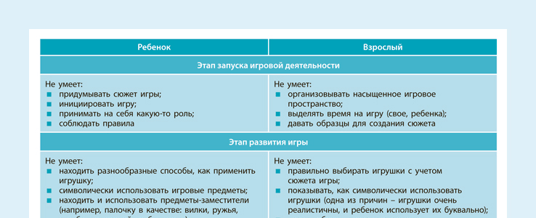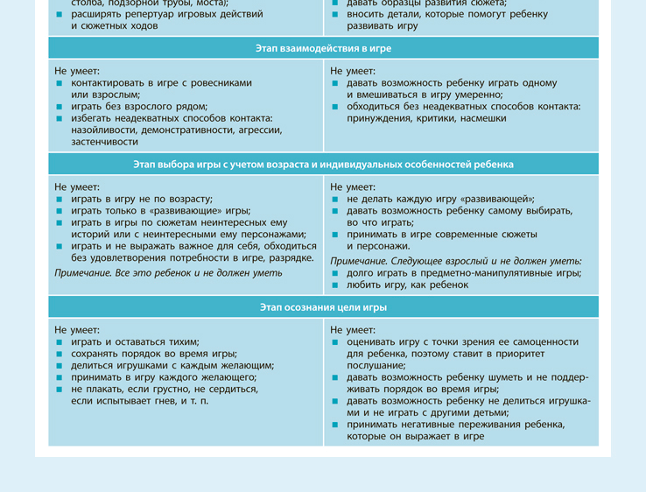

Когда действия педагога мешают игре детей, а когда помогают

Умения играть самостоятельно, с другими детьми, придумывать и развивать сюжет, брать на себя определенную роль не появляются сами по себе. Ребенка нужно этому учить. Чтобы учить детей играть, педагог должен сам уметь это делать и понимать, в какой момент он может включиться в игровую деятельность, чтобы не нарушить ее.
По мере того как развивается ребенок, развивается и его игра. На каждом возрастном этапе ведущим будет конкретный вид игры. Например, в раннем возрасте (1–3 года) ведущая деятельность – предметно-манипулятивная игра, в дошкольном возрасте (3–6 лет) – сюжетно-ролевая. Поэтому, когда ребенок просто катает машинку, педагог должен понимать, что это и есть его игра, которую он может помочь развить – предложить новый способ действия с игрушкой. Далее – типичные ситуации в детском саду, когда действия и слова педагога мешают игре детей, с примерами конструктивного в ней участия
Шесть игровых ситуаций с примерами деструктивного и конструктивного участия педагога в игре детей

+Игровая ситуация 1. Манипуляция с предметом
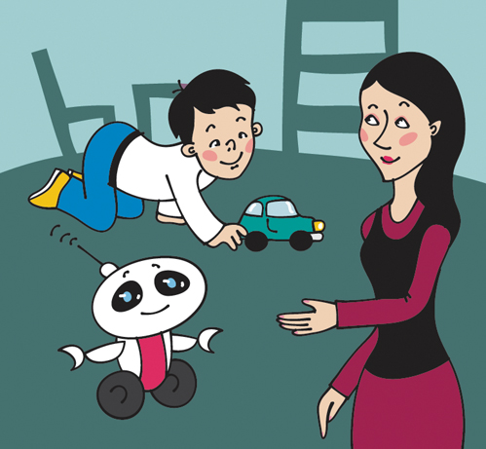Варианты: ребенок катает машинку, строит пирамиду, оборудует кукольный домик.
Пример: Мальчик Миша, которому 3 года, все время катает машинки по полу. Речь ребенка отстает от возрастной нормы: говорит плохо.
Деструктивное участие взрослого | Конструктивное участие взрослого
Педагог обращается к мальчику: «Миша, хватит с машинками уже играть, возьми вот лучше это, будем цвета учить». | Педагог: «Миша, посмотри, едет синяя машинка. Проверь, все ли у нее колесики хорошо крутятся. Миша, а кто тут у тебя еще?»
Комментарий: педагог не понимает значимости манипуляций ребенка с игрушкой, заменяет его игру на другую, например, дает ребенку игру с разноцветными фигурками. | Комментарий: педагог видит, что ребенок долго катает машинку, и не заменяет его игру, а показывает другой способ, как можно еще играть с ней. Например, поднять, перевернуть, положить в нее груз, сравнить с другой машинкой. При этом педагог описывает в развернутом высказывании действие ребенка, сопровождает свои действия речью, выбирает игрушку – робота, которая позволит ребенку манипулировать с ними по-разному.

Игровая ситуация 2. Выражение эмоций
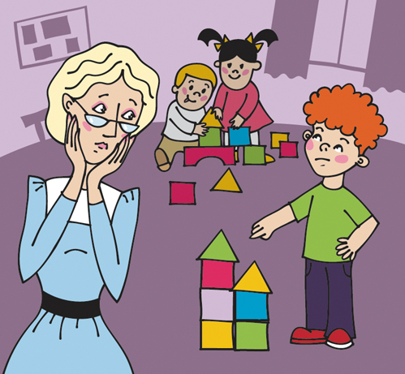Варианты: игра в куклы-перчатки, сюжетно-ролевая игра, погоня, сюжет «Беда – спасение»
Пример: мальчик Саша, которому 6 лет, играет с другими детьми в конструктор, они строят город. Саша рассказывает воспитателю: «А я буду тут… один… на краю города в старом-старом доме, один, и никто ко мне не приходит».
Деструктивное участие взрослого | Конструктивное участие взрослого
Педагог: «Нет, Саша, не надо быть одному в старом доме. Ребята, может, кто-то придет к Саше?» | Педагог обращается к Саше: «Ох, один, на краю города, и никого-никого рядом…»
Комментарий: педагог запрещает ребенку выражать негативные эмоции, привлекает внимание других детей. В игре с персонажем педагог может отрицать эмоции персонажа, которыми его наделяет ребенок в игре. Например: «Нет, ему не плохо, он не злится, а просто устал». | Комментарий: педагог отзеркаливает эмоцию и не принуждает ребенка менять ее и сюжет игры. Он присоединяется к чувствам ребенка (или персонажа), разрешает пережить эмоции и тем самым отреагировать на сюжет. При этом педагог должен демонстрировать ребенку разные способы, как выражать эмоции, поощрять его активность, любопытство, спонтанность в его действиях и эмоциях.

Игровая ситуация 3. Примерка ролей и отображение сюжетов
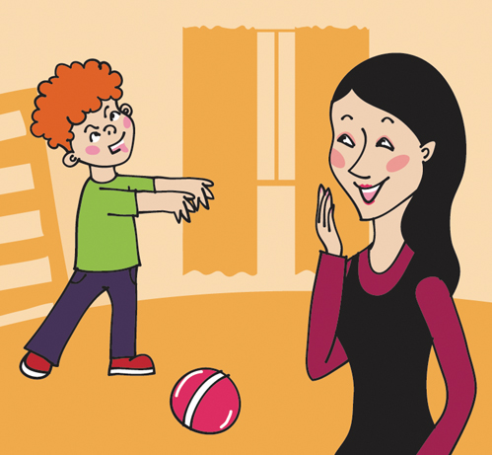Варианты: дочки-матери; врач и пациент; попавший в беду и спасающий; плохой и хороший.
Пример: мальчик Саша, которому 6 лет, изображает зомби, идет с вытянутыми вперед руками и воет: «Мозги, мозги».
Деструктивное участие взрослого | Конструктивное участие взрослого
Педагог обращается к мальчику: «Саша, хватит в эту гадость играть!» | Педагог: «Ох, опять у нас зомби мозги ищет… Нам срочно нужен полицейский или волшебник. Или кто-то, кто накормит наконец этого зомби».
Комментарий: педагог запрещает роль, которую выбрал себе ребенок. Также педагог может запрещать сюжет игры. Например: «Нет, не надо тебе за девочку играть», «А почему ты всегда солдат, а он – генерал?», «Давай все же я буду учителем». В таких ситуациях педагог часто предлагает ребенку взамен буквальные игрушки, которые не дают ему возможности придумать сюжет игры. | Комментарий: так педагог помогает ребенку развивать сюжет, а не запрещает его. Педагог принимает сюжет и любую роль (зомби, преступник), которую предложил ребенок, даже если считает ее «плохой». Педагог поддерживает инициативу ребенка в игре, соглашается с его видением персонажа/сюжета, проявляет интерес к сюжету и роли ребенка: расспрашивает от лица своего персонажа, одобряет. Организует игровое пространство, в котором нет избытка игрушек и которое ребенок может легко изменить.

Игровая ситуация 4. Подвижная игра
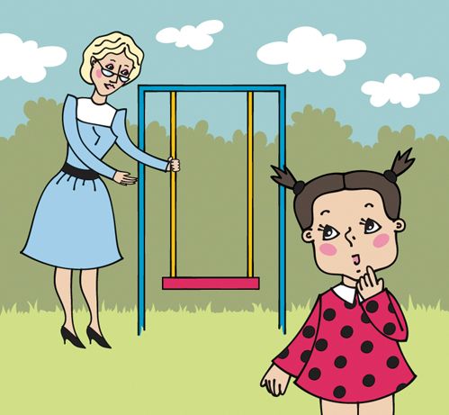Варианты: горки, догонялки, игры с мячом, бег.
Пример: девочка Вера, которой 4 года, полезла на прогулке на качели, упала, заплакала. Назавтра снова пытается туда залезть.
Деструктивное участие взрослого | Конструктивное участие взрослого
Педагог: «Вера, нельзя! Забыла, как вчера плакала? Слезь, а то упадешь, ударишься и испачкаешься. Лучше посиди спокойно». | Педагог: «Вера, держись вот тут, когда залезаешь. Тебе помочь?»
Комментарий: педагог предлагает ребенку тихие игры взамен шумным, выражает тревогу и недовольство: упадешь, ударишься, испачкаешься. Упрекает за ушиб или грязную одежду, ограничивает подвижность и активность детей. | Комментарий: педагог оказывает ребенку помощь при необходимости, спокойно, без угроз, паники и негативных пророчеств напоминает о правилах безопасности во время игры. Также конструктивным участие педагога в играх детей будет тогда, когда он создает условия для ежедневных подвижных игр, выбирает место и одежду для игры в соответствии с возрастом детей. Одобряет пробы нового, предлагает действовать постепенно: «Давай сначала до этой ступеньки, а потом можно и повыше забраться».

Игровая ситуация 5. Взаимодействие с ровесником
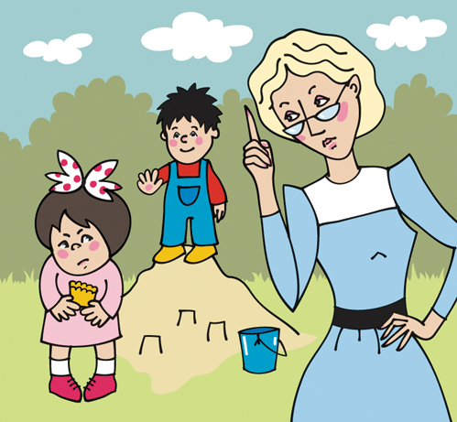Вариант: любая совместная игра с другими детьми
Пример: Катя, которой 3 года, играет в песочнице. Матвей подходит и тянет у нее из рук формочку. Катя отпихивает его, он опять.
Деструктивное участие взрослого | Конструктивное участие взрослого
Педагог: «Катя, ну поделись с ним, ты же добрая девочка» | Педагог: «Ты сейчас не хочешь давать ему формочку. Скажи словами, толкать не надо. Матвей, когда Катя будет готова поделиться, она это сделает».
Комментарий: педагог принуждает ребенка не жадничать, уступить. Также в подобных ситуациях педагог часто запрещает игры с ровесниками. Вторгается в игру детей и нарушает личные границы. Выражает заботу бытового характера, когда ребенок увлечен игрой: «Застегнись!», «Ты руки помыл?» | Комментарий: педагог создает условия для совместных игр детей. Признает право ребенка самому решать, как обращаться со своей игрушкой, с кем контактировать в игре. Может деликатно вмешаться в игру, когда дети просят об этом, чтобы предложить игрушку, сюжет, идею, или чтобы остановить агрессию. Не спешит помогать. Оценивает в игре действия, а не самого ребенка.

Игровая ситуация 6. Взаимодействие со взрослым
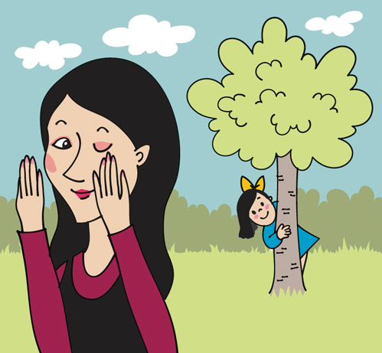Вариант: любая совместная игра взрослого и ребенка
Пример: Ира, которой 5 лет, просит: «Анна Петровна, а давайте в прятки!»
Деструктивное участие взрослого | Конструктивное участие взрослого
Педагог: «Ирочка, я так устала. Поиграйте сами». | Педагог: «Я один раз буду ведущей, а потом кто-то из вас. А я буду смотреть, как вы прячетесь и ищете, и потом вам расскажу, что видела».
Комментарий: педагог отказывается от совместной игры с детьми. В других ситуациях деструктивного участия педагог отдает приоритет развивающим занятиям, в которых детям не нужно инициировать игру. Много указывает, запрещает во время совместной игры. Часто следует за ребенком по пятам, во всем участвует, делает «сложное» за него. Ограничивает возможность для свободных проб и инициативности ребенка в игре. | Комментарий: педагог организует совместные игры с детьми. Соблюдает личные границы в игре: хозяин игры и игрушек, если они используются, – ребенок. Не дает указания, проявляет интерес, помогает организовать условия для игры, находится рядом, если ребенок не возражает. Делает свои дела и аккуратно проявляет внимание к игре словами или действиями.

